Práctica - Crear botones con CSS

Objetivo

Crear clases de CSS para darle forma de botón a las etiquetas a

Paso 1

Creamos un archivo en blanco llamado style.css

Paso 2

Creamos una carpeta llamada botones y dentro un archivo index.html

Paso 3

Agregamos la referencia para el archivo css dentro de la etiqueta <head>

<link rel="stylesheet" href="style.css">

Paso 4

Escribiremos el estilo en el archivo **style.css** que tendrán todos los botones

.boton {

font-size: 16px;

display: inline-block;

text-decoration: none;

padding: 10px 5px;

border: 1px solid #000000;

color: #ffffff;

background: #c3c3c3;

}

.boton:hover {

border: 0px;

opacity: 0.7;

}

Paso 5

Agregaremos al archivo html un div con 3 etiquetas a

<div>

<a href="#" class="boton">Boton 1</a>

<a href="#" class="boton">Boton 2</a>

<a href="#" class="boton">Boton 3</a>

</div>

En la página se vería de esta manera

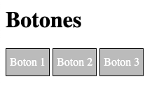

Paso 6

Crearemos 3 estilos para el color: azul, verde y rojo

.boton.azul {

background: #3498db;

}

.boton.rojo {

background: #e74c3c;

}

.boton.verde {

background: #1abc9c;

}

Una vez aplicados a los botones se verían así

<div>

<a href="#" class="boton azul">Boton 1</a>

<a href="#" class="boton verde">Boton 2</a>

<a href="#" class="boton rojo">Boton 3</a>

</div>

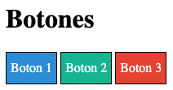

Paso 7

Ahora agregaremos un tamaño mediano a los estilos

.boton.mediano {

font-size: 18px;

}

Posteriormente copiaremos el primer div pero agregaremos el tamaño

<br>

<div>

<a href="#" class="boton azul mediano">Boton 1</a>

<a href="#" class="boton rojo mediano">Boton 2</a>

<a href="#" class="boton verde mediano">Boton 3</a>

</div>

Quedando de la siguiente manera

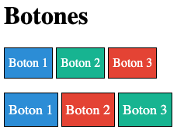

Paso 8

Para finalizar agregaremos un estilo redondo

.boton.redondo {

border-radius: 30%;

}

Copiaremos nuevamente el primer div

<br>

<div>

<a href="#" class="boton azul redondo">Boton 1</a>

<a href="#" class="boton rojo redondo">Boton 2</a>

<a href="#" class="boton verde redondo">Boton 3</a>

</div>

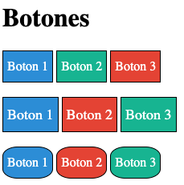

Y con este código conseguiremos tener clases para crear botones a partir de una etiqueta a

Propiedades CSS utilizadas

**font-size:** indica el tamaño de la fuente

**display:** modo en que se mostrara el elemento inline-block muestra al elemento en línea con la posibilidad de agregar propiedades de alto y ancho.

**text-decoration:** el valor de none quita toda la decoración agregada al texto que en este caso es una línea cuando se trata de un link.

**padding:** define el espacio al interior de la etiqueta

**border:** define el borde de la etiqueta

**color:** define el color del texto

**background:** define el fondo de una etiqueta

**opacity:** define la opacidad de un elemento puede ir desde 0 hasta 1

**border-radius:** define un radio para un borde